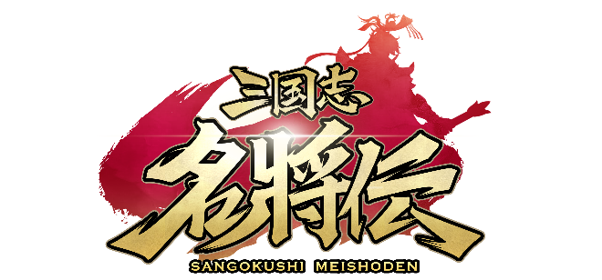
スマートフォン三国志RPG「三国志名将伝」、
ハーフアニバーサリー記念イベント第3弾！

2021年5月18日（火）15時プレスリリース

Playbest Inc. (東京都中央区）は、現在配信中のiOS /Android向けゲーム「三国志名将伝」において、明日の5月19日をもちまして、『三国志名将伝』は正式サービス開始より半年を迎えました。これもひとえに、ユーザーの皆様の厚いご支持によるものであり、運営チーム一同、心より御礼を申し上げます。
この日頃のご愛顧に感謝して、様々なゲーム内人気アイテムや豪華プレゼントなどが入手できる、ハーフアニバーサリー記念の第３弾を続けて開催いたします！

ユーザーの皆様のご期待に沿えるよう、「三国志名将伝」の運営に注力してまいりますので、これからもどうぞご期待ください。

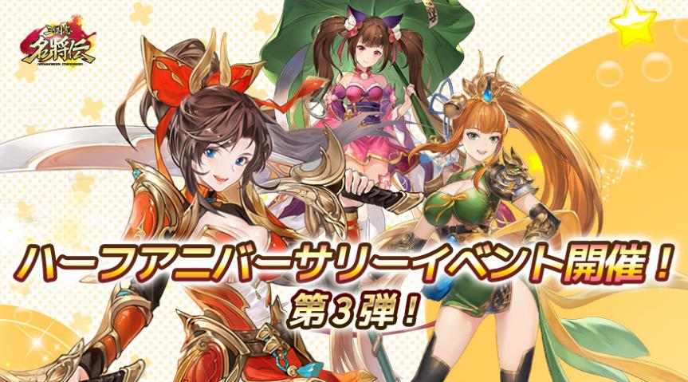

「三国志名将伝」について

「三国志名将伝」は、2018年5月より中国を皮切りに、台湾・香港・韓国・東南アジアなど各国・地域においてリリースされているiOS/Android向けゲームです。2020年11月19日より、日本においてもサービスを開始しております。
全世界において合計3000万ダウンロードを超え（リセマラ等重複ダウンロードを含まず）、台湾においては、AppStoreトップセールスランキングで1位を獲得するなど、各国・地域において極めて高い人気と評判を得ているタイトルです。
今回、三国志の人気が極めて高い日本において満を持してリリースするにあたり、豪華声優陣による日本語ボイスの実装や、全てのキャラクターイラスト・SDキャライラストの変更、全てのゲームシステムを見直し改良するなど、日本のユーザー皆様方によりお楽しみ頂けるよう、もとのゲームの良さを活かしつつも数々の改善を加えた、まさに決定版と言えるものとなっております。
さらに、主題歌には草野華余子氏が作詞・作曲、堀江晶太氏が編曲し、瑞葵（from UNIDOTS）さんが歌う「不屈の野生～Tiger in my heart～」を起用しております。

饗宴の宴～ハーフアニバーサリーケーキ～



イベント期間中、軍団の力を合わせてハーフアニバーサリー記念ケーキを完成させると、豪華報酬を手に入れることができます！
また、期間中は通常のログインボーナスに加えてさらにアイテムを入手できるほか、本イベント限定のアイテム交換も実施いたします。

開催期間：
2021年5月19日(水)00:00～5月21日(金)21:59

ハーフアニバーサリー記念！5回連続Twitterプレゼントキャンペーン

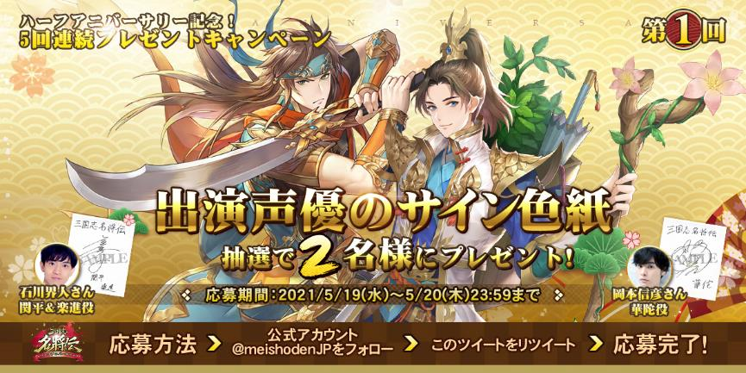

2021年5月19日(水)～5月28日(金)の期間中、公式Twitter上で２日に1回、連続5回１０日間「ハーフアニバーサリー記念プレゼント抽選キャンペーン」を開催いたします！
公式Twitter（＠meishodenJP）をフォロー＆対象ツイートをRTすると、抽選で『三国志名将伝』に出演声優さんのサイン色紙をプレゼントいたします。
それぞれの回ごとに当選のチャンスがございますので、ぜひ奮ってご参加ください！

開催期間：
第1回：2021/5/19(水)12:00～20(木) 23:59
第2回：2021/5/21(金) 12:00～22(土) 23:59
第3回：2021/5/23(日) 12:00～24(月) 23:59
第4回：2021/5/25(火) 12:00～26(水) 23:59
第5回：2021/5/27(木) 12:00～28(金) 23:59

三国志名将伝 概要
ジャンル： 三国志RPG
プラットフォーム： App Store / Google Play
価格： 基本無料（アイテム課金制）

公式サイト・SNSアカウント一覧

◆「三国志名将伝」公式サイト
https://meishoden.playbest.co.jp/
◆App Store
https://apps.apple.com/jp/app/id1534995839
◆Google Play Store
https://play.google.com/store/apps/details?id=com.ykhw.sgsmjz
◆YouTube
https://www.youtube.com/channel/UCAMDtYVvYZ7-t8At-SPiOAg/
◆GameWith
https://gamewith.jp/gamedb/show/6318
◆Twitter
https://twitter.com/meishodenJP
◆Facebook
https://www.facebook.com/meishodenJP
◆SMART GAME
https://smartgame.jp/sp/reserve/detail.html?id=432
◆Lobi
https://web.lobi.co/ad/reservation/6375

Copyrights©2020 Playbest Inc. All Rights Reserved.

以上

